Resolución del Pleno del Instituto de Transparencia, Acceso a la Información Pública y Protección de Datos Personales del Estado de México y Municipios, con domicilio en Metepec, Estado de México, a doce de abril de dos mil veintitrés.

VISTO el expediente electrónico formado con motivo del recurso de revisión número 13280/INFOEM/IP/RR/2022, interpuesto por un particular que al momento de ingresar la solicitud de información e interponer el recurso de revisión, no señaló nombre o seudónimo con el cual desee ser identificado interpuesto, en lo sucesivo el Recurrente, en contra de la respuesta de la Secretaría de Movilidad, en lo subsecuente el Sujeto Obligado, se procede a dictar la presente resolución.

A N T E C E D E N T E S

PRIMERO. De la Solicitud de Información.
Con fecha trece de julio de dos mil veintidós, el Recurrente presentó solicitud de información pública por medio del Sistema de Acceso a la Información Mexiquense (SAIMEX), registrada con el número de expediente 00379/SMOV/IP/2022, mediante la cual solicitó información en el tenor siguiente:

“Copia electrónica en archivo PDF de todos los acuses de solicitudes de información recibidos vía SAIMEX por ese SUJETO OBLIGADO: en el período que comprende los años 2020,2021 y lo que va del año 2022. De ser necesario se solicita en versión pública.” (Sic)

Modalidad de entrega: A través del SAIMEX

SEGUNDO. De la respuesta del Sujeto Obligado.
De las constancias que obran en el expediente electrónico, se observa que el día diez de agosto de dos mil veintidós, el Sujeto Obligado dio respuesta a la solicitud de información, manifestando lo siguiente:

“En respuesta a la solicitud recibida, nos permitimos hacer de su conocimiento que con fundamento en el artículo 53, Fracciones: II, V y VI de la Ley de Transparencia y Acceso a la Información Pública del Estado de México y Municipios, le contestamos que:

Se anexa respuesta

ATENTAMENTE
Lic. Luis Gustavo Mondragón Duarte” (Sic)

El Sujeto Obligado adjuntó a la respuesta los documentos denominados “CONTESTACION.pdf Registro Solicitudes 2021 (Sol 00379).xlsx”, “Respuesta UT Solicitud 00379 (final).pdf”, “Registro Solicitudes 2020 (Sol 00379).xlsx” y “Registro Solicitudes 2022 (Sol 00379).xlsx”, cuyo contenido no se reproduce por ser del conocimiento de las partes; no obstante, se hará mérito de su contenido en el estudio correspondiente.

TERCERO. Del recurso de revisión.
Inconforme con la respuesta emitida por el Sujeto Obligado, el Recurrente interpuso el presente recurso de revisión el día doce de agosto de dos mil veintidós, el cual se registró con el expediente número 13280/INFOEM/IP/RR/2022, en el cual el particular manifestó lo siguiente:
Acto Impugnado:
“La respuesta de la Unidad de transparencia, no es la información que se solicita"(Sic)

Razones o Motivos de Inconformidad:
“no entregan la información que se solicita, entrega información que no se solicita” (Sic)

CUARTO. Del turno y admisión del recurso de revisión.
Medio de impugnación que le fue turnado al Comisionado Presidente José Martínez Vilchis, por medio del sistema electrónico en términos del numeral 185 fracción I de la Ley de Transparencia y Acceso a la información Pública del Estado de México y Municipios, del cual recayó acuerdo de admisión en fecha dieciocho de agosto de dos mil veintidós, otorgándose en él un plazo de siete días para que las partes manifestaran lo que a su derecho corresponda en términos del numeral ya citado.

QUINTO. De la etapa de instrucción.
Una vez abierta la etapa de instrucción, se observa que El Sujeto Obligado remitió su informe justificado el día veinticinco de agosto de dos mil veintidós; mismo que se puso a la vista del particular, mediante acuerdo de fecha veintinueve de noviembre de dos mil veintidós; por su parte, El Recurrente, no realizó alegatos, ni remitió pruebas o manifestaciones.

SEXTO. Del cierre de instrucción.
Así, una vez transcurrido el término legal, se decretó el cierre de instrucción en fecha ocho de diciembre de dos mil veintidós, en términos del artículo 185 fracción VI de la Ley de Transparencia y Acceso a la Información Pública del Estado de México y Municipios, iniciando el término legal para dictar resolución definitiva del asunto.

SÉPTIMO. De la ampliación del término para resolver.
En fecha treinta de septiembre de dos mil veintidós, se amplió el término para resolver el recurso de revisión en términos del artículo 181 párrafo tercero de la Ley de Transparencia y Acceso a la Información Pública del Estado de México y Municipios por un plazo de quince días hábiles.

Este organismo garante no pasa por alto justificar, que el plazo para emitir resolución en el presente asunto encuentra justificación en el alto número de recursos de revisión recibidos dentro del primer semestre del año dos mil veintidós, que, en comparación con los recibidos el año pasado dentro del mismo periodo, se ha incrementado aproximadamente un 400%, circunstancia atípica que ha rebasado las capacidades técnicas y humanas del personal encargado de la proyección de las resoluciones a dichos medios de impugnación.

Por ello, es menester precisar que si bien se ha excedido el plazo para resolver el presente medio de impugnación, de conformidad con la ley de la materia, el plazo para emitir resolución se encuentra justificado en los elementos para medir su razonabilidad de asuntos conforme a los parámetros establecidos por diversos órganos jurisdiccionales federales, aplicables también en procedimientos análogos, como el que nos ocupa.

Así, en términos de lo que establecen los artículos 8.1 y 25 de la Convención Americana sobre Derechos Humanos, los recursos deben ser sencillos y resolverse en el menor tiempo posible, tomando en consideración la dilación total del procedimiento; esto es, en un plazo razonable.

En ese sentido, el legislador fijó los términos procesales en las leyes, de manera general, sin que pudiera prever la variada gama de casos que son resueltos por los órganos jurisdiccionales o cuasi jurisdiccionales, tanto por la complejidad de los hechos, como por el número de casos que conocen.

Por ello, excepcionalmente, si un asunto es resuelto con posterioridad a los plazos señalados por la norma debe analizarse la razonabilidad del tiempo necesario para su resolución, atentos a los siguientes criterios:

- Complejidad del asunto: La complejidad de la prueba, la pluralidad de sujetos procesales, el tiempo transcurrido, las características y contexto del recurso.
- Actividad Procesal del interesado: Acciones u omisiones del interesado.
- Conducta de la Autoridad: Las Acciones u omisiones realizadas en el procedimiento. Así como si la autoridad actuó con la debida diligencia.
- La afectación generada en la situación jurídica de la persona involucrada en el proceso: Violación a sus derechos humanos.

De modo que, cuando se trate de un asunto excepcional, por alguna o todas las características mencionadas o bien, cuando el ingreso de asuntos al órgano jurisdiccional o cuasi jurisdiccional respectivo supere notoriamente al que podría considerarse normal, debe concluirse que es una excluyente de responsabilidad en relación con la actuación del funcionario, como ha acontecido en el caso que nos ocupa.

Argumento que encuentra sustento en la jurisprudencia P./J. 32/92 emitida por el Pleno de la Suprema Corte de Justicia de la Nación de rubro “TÉRMINOS PROCESALES. PARA DETERMINAR SI UN FUNCIONARIO JUDICIAL ACTUÓ INDEBIDAMENTE POR NO RESPETARLOS SE DEBE ATENDER AL PRESUPUESTO QUE CONSIDERÓ EL LEGISLADOR AL FIJARLOS Y LAS CARACTERÍSTICAS DEL CASO.”, visible en la Gaceta del Seminario Judicial de la Federación con el registro digital 205635.

Razones por las cuales cabe concluir que, la resolución al recurso de revisión se solventa hasta esta fecha, debido a que existe una excesiva carga de trabajo en desproporción a la capacidad de los recursos materiales y humanos con que cuenta este Instituto para atender la enorme demanda de usuarios que acuden para que se les garantice su Derecho de acceso a la información Pública y Protección de Datos Personales, aunado a la complejidad de los hechos a los que se refieren, así como al volumen del expediente, la extensión de los escritos y pruebas aportadas y desahogadas por las partes; lo que impide la tramitación de los recursos dentro de los términos legales previamente establecidos por la Ley, por tratarse de causas de fuerza mayor.

Al respecto, también son de considerar los criterios sostenidos por el Cuarto Tribunal Colegiado en Materia Administrativa del Primer Circuito, cuyos rubros y datos de identificación son los siguientes:

“PLAZO RAZONABLE PARA RESOLVER. DIMENSIÓN Y EFECTOS DE ESTE CONCEPTO CUANDO SE ADUCE EXCESIVA CARGA DE TRABAJO.” consultable en el Seminario Judicial de la Federación y su gaceta, con el registro digital 2002351.

“PLAZO RAZONABLE PARA RESOLVER. CONCEPTO Y ELEMENTOS QUE LO INTEGRAN A LA LUZ DEL DERECHO INTERNACIONAL DE LOS DERECHOS HUMANOS.”, visible en el Seminario Judicial de la Federación y su gaceta, con el registro digital 2002350.

Por ello, este organismo garante comprometido con la tutela de los derechos humanos confiados, señala que este exceso del plazo legal para resolver el presente asunto, resulta de carácter excepcional.

C O N S I D E R A N D O

PRIMERO. De la competencia.
Este Instituto de Transparencia, Acceso a la Información Pública y Protección de Datos Personales del Estado de México, es competente para conocer y resolver el presente recurso de revisión interpuesto por la Recurrente conforme a lo dispuesto en los artículos 6, apartado A, fracción IV de la Constitución Política de los Estados Unidos Mexicanos; 5, párrafos trigésimo, trigésimo primero y trigésimo segundo, fracciones IV y V, de la Constitución Política del Estado Libre y Soberano de México; artículos 1, 2 fracción II, 13, 29, 36 fracciones I y II, 176, 178, 179, 181 párrafo tercero y 185 de la Ley de Transparencia y Acceso a la Información Pública del Estado de México y Municipios; y 10, 7, 9 fracciones I y XXIV, y 11 del Reglamento Interior del Instituto de Transparencia, Acceso a la Información Pública y Protección de Datos Personales del Estado de México y Municipios.

SEGUNDO. Sobre los alcances del recurso de revisión.
Derivado de la impugnación realizada, es menester señalar que el recurso de revisión inmerso en la Ley de Transparencia vigente en la entidad, tiene el fin y alcance que señalan los numerales 176, 179, 181 párrafo cuarto, 194 y 195 y demás aplicables de la Ley de Transparencia y Acceso a la Información Pública del Estado de México y Municipios vigente, el cual será analizado conforme a las actuaciones que obren en el expediente electrónico, con la finalidad de reparar cualquier posible afectación al derecho de acceso a la información pública y garantizando el principio rector de máxima publicidad.

TERCERO. De las causas de improcedencia.
En el procedimiento de acceso a la información y de los medios de impugnación de la materia, se advierten diversos supuestos de procedibilidad que deben estudiarse con la finalidad de dar cumplimiento a los principios de legalidad y objetividad inmersos en el artículo 9 de Ley de Transparencia y Acceso a la Información Pública del Estado de México y Municipios, en correlación con la seguridad jurídica que debe generar lo actuado ante este Organismo garante.
Por lo anterior, es una facultad legal entrar al estudio de las causas de improcedencia que hagan valer las partes o que se adviertan de oficio por este Resolutor y por ende objeto de análisis previo al estudio de fondo del asunto; presupuestos procesales de inicio o trámite de un proceso que dotan de seguridad jurídica las resoluciones, máxime que es una figura procesal adoptada en la ley de la materia, la cual permite dilucidar alguna causal que impida el estudio y resolución, cuando una vez admitido el recurso de revisión se advierta una causa de improcedencia que permita sobreseerlo, sin estudiar el fondo del asunto.

Así las cosas, en la especie, no se actualiza ninguna causa de improcedencia de las referidas en el artículo 191 de la Ley de Transparencia y Acceso a la Información Pública del Estado de México y Municipios, encontrándose actualizados todos los presupuestos procesales para atender el fondo del asunto, en los términos del considerando posterior.

CUARTO. Estudio y resolución del asunto.
El análisis y resolución del presente recurso, se funda en el contenido íntegro de las actuaciones que obran en el expediente electrónico, para así estar en posibilidad este Órgano Colegiado de dictar el fallo correspondiente conforme a derecho, tomando en consideración los elementos aportados por las partes y respetando en todo momento al principio de máxima publicidad consagrado en nuestra Constitución Federal, Local y demás leyes aplicables en la materia, así como en los tratados internacionales en los que el Estado Mexicano sea parte, en concordancia con el párrafo tercero del artículo 1 de la Constitución Federal y el diverso 8 de la Ley de Transparencia local.

En virtud de lo anterior, es conveniente recordar que el Recurrente solicitó al Sujeto Obligado lo siguiente:

- Los acuses de las solicitudes de información recibidos vía SAIMEX en el período comprendido de 2020, 2021 y 2022.

Al respecto, el Sujeto Obligado respondió al solicitante que se hacía entrega de la información mediante la plataforma del Sistema de Acceso a la Información Mexiquense (SAIMEX) anexando los documentos denominados “Registro Solicitudes 2021 (Sol 00379).xlsx”, “Respuesta UT Solicitud 00379 (final).pdf”, “Registro Solicitudes 2020 (Sol 00379).xlsx” y “Registro Solicitudes 2022 (Sol 00379).xlsx”, los cuales se describen a continuación:
- Registro Solicitudes 2021 (Sol 00379).xlsx: Contiene un documento en formato Excel mediante el cual en las celdas se observa fecha de presentación, folio de solicitud e información requerida, respecto de las solicitudes de información del año 2021.
- Respuesta UT Solicitud 00379 (final).pdf: Contiene un documento emitido por el Titular de la Unidad de Transparencia, mediante el cual invoca a los artículos 53, 12 de la Ley de Transparencia y Acceso a la Información del Estado de México, asimismo, refiere que se ponen a disposición tres archivos que contienen el registro de las solicitudes revividas por la Unidad de Transparencia de la Secretaría de Movilidad en los años 2020, 2021 y lo que va del 2022, al momento de ingresar su solicitud, aunado a lo anterior, considera importante destacar lo establecido por el Criterio de Interpretación del Pleno del Instituto Nacional de Transparencia, Acceso a la Información y Protección de Datos Personales número 03/17 “No existe obligación de elaborar documentos ad hoc para atender las solicitudes de acceso a la información”.
- Registro Solicitudes 2020 (Sol 00379).xlsx: Contiene un documento en formato Excel mediante el cual en las celdas se observa fecha de presentación, folio de solicitud e información requerida, respecto de las solicitudes de información del año 2020.
- Registro Solicitudes 2022 (Sol 00379).xlsx: Contiene un documento en formato Excel mediante el cual en las celdas se observa fecha de presentación, folio de solicitud e información requerida, respecto de las solicitudes de información del 10 de enero al 13 de julio de 2022.

Ante la respuesta del Sujeto Obligado, el Recurrente consideró que su derecho de acceso a la información había sido conculcado, por lo que interpuso el presente recurso de revisión señalando como acto impugnado que sólo se anexó el oficio de respuesta a la solicitud y no se anexó ningún tipo de información que fue requerida; dando como razones o motivos de inconformidad que no entregan la información solicitada, entregan información que no se solicitó.

Durante la etapa de instrucción, en el expediente del recurso de revisión, el Sujeto Obligado rindió su Informe Justificado mediante la presentación del documento denominado “Informe Justificado RR 13280.pdf”, mismo que se describe a continuación:

- Informe Justificado RR 13280.pdf: Contiene el oficio número CCT/UT/0363/2022, emitido por el Titular de la Unidad de Transparencia, mediante el cual medularmente solicita se confirme la respuesta presentada por el Sujeto Obligado a la solicitud primigenia y se tenga por presentada la respuesta a través del Informe Justificado para todos los efectos legales correspondientes.

Ahora bien, quedando establecido lo anterior, este Órgano Garante considera viable realizar el estudio en aras de establecer si la respuesta del Sujeto Obligado colma la pretensión del Recurrente, así como calificar las razones o motivos de inconformidad del particular.
En este sentido, es pertinente enfatizar lo que, respecto al derecho de acceso a la información pública, refiere el artículo 6° de la Constitución Política de los Estados Unidos Mexicanos, que en su parte conducente señala:

Artículo 6o. La manifestación de las ideas no será objeto de ninguna inquisición judicial o administrativa, sino en el caso de que ataque a la moral, la vida privada o los derechos de terceros, provoque algún delito, o perturbe el orden público; el derecho de réplica será ejercido en los términos dispuestos por la ley. El derecho a la información será garantizado por el Estado.

Toda persona tiene derecho al libre acceso a información plural y oportuna, así como a buscar, recibir y difundir información e ideas de toda índole por cualquier medio de expresión.

Para efectos de lo dispuesto en el presente artículo se observará lo siguiente:

A. Para el ejercicio del derecho de acceso a la información, la Federación, los Estados y el Distrito Federal, en el ámbito de sus respectivas competencias, se regirán por los siguientes principios y bases:

I. Toda la información en posesión de cualquier autoridad, entidad, órgano y organismo de los Poderes Ejecutivo, Legislativo y Judicial, órganos autónomos, partidos políticos, fideicomisos y fondos públicos, así como de cualquier persona física, moral o sindicato que reciba y ejerza recursos públicos o realice actos de autoridad en el ámbito federal, estatal y municipal, es pública y sólo podrá ser reservada temporalmente por razones de interés público y seguridad nacional, en los términos que fijen las leyes. En la interpretación de este derecho deberá prevalecer el principio de máxima publicidad. Los sujetos obligados deberán documentar todo acto que derive del ejercicio de sus facultades, competencias o funciones, la ley determinará los supuestos específicos bajo los cuales procederá la declaración de inexistencia de la información.
II. La información que se refiere a la vida privada y los datos personales será protegida en los términos y con las excepciones que fijen las leyes.
III. Toda persona, sin necesidad de acreditar interés alguno o justificar su utilización, tendrá acceso gratuito a la información pública, a sus datos personales o a la rectificación de éstos.
IV. Se establecerán mecanismos de acceso a la información y procedimientos de revisión expeditos que se sustanciarán ante los organismos autónomos especializados e imparciales que establece esta Constitución.
V. Los sujetos obligados deberán preservar sus documentos en archivos administrativos actualizados y publicarán, a través de los medios electrónicos disponibles, la información completa y actualizada sobre el ejercicio de los recursos públicos y los indicadores que permitan rendir cuenta del cumplimiento de sus objetivos y de los resultados obtenidos.
VI. Las leyes determinarán la manera en que los sujetos obligados deberán hacer pública la información relativa a los recursos públicos que entreguen a personas físicas o morales.
VII. La inobservancia a las disposiciones en materia de acceso a la información pública será sancionada en los términos que dispongan las leyes.
VIII. La Federación contará con un organismo autónomo, especializado, imparcial, colegiado, con personalidad jurídica y patrimonio propio, con plena autonomía técnica, de gestión, capacidad para decidir sobre el ejercicio de su presupuesto y determinar su organización interna, responsable de garantizar el cumplimiento del derecho de acceso a la información pública y a la protección de datos personales en posesión de los sujetos obligados en los términos que establezca la ley.
…
La ley establecerá aquella información que se considere reservada o confidencial.

Por su parte, la Constitución Política del Estado Libre y Soberano de México, en su artículo 5°, dispone en su parte conducente, lo siguiente:

Artículo 5. …
El derecho a la información será garantizado por el Estado. La ley establecerá las previsiones que permitan asegurar la protección, el respeto y la difusión de este derecho.

Para garantizar el ejercicio del derecho de transparencia, acceso a la información pública y protección de datos personales, los poderes públicos y los organismos autónomos, transparentarán sus acciones, en términos de las disposiciones aplicables, la información será oportuna, clara, veraz y de fácil acceso.

Este derecho se regirá por los principios y bases siguientes:

I. Toda la información en posesión de cualquier autoridad, entidad, órgano y organismos de los Poderes Ejecutivo, Legislativo y Judicial, órganos autónomos, partidos políticos, fideicomisos y fondos públicos estatales y municipales, así como del gobierno y de la administración pública municipal y sus organismos descentralizados, asimismo de cualquier persona física, jurídica colectiva o sindicato que reciba y ejerza recursos públicos o realice actos de autoridad en el ámbito estatal y municipal, es pública y sólo podrá ser reservada temporalmente por razones previstas en la Constitución Política de los Estados Unidos Mexicanos de interés público y seguridad, en los términos que fijen las leyes. En la interpretación de este derecho deberá prevalecer el principio de máxima publicidad. Los sujetos obligados deberán documentar todo acto que derive del ejercicio de sus facultades, competencias o funciones, la ley determinará los supuestos específicos bajo los cuales procederá la declaración de inexistencia de la información.
II. La información referente a la intimidad de la vida privada y la imagen de las personas será protegida a través de un marco jurídico rígido de tratamiento y manejo de datos personales, con las excepciones que establezca la ley reglamentaria.
III. Toda persona, sin necesidad de acreditar interés alguno o justificar su utilización, tendrá acceso gratuito a la información pública, a sus datos personales o a la rectificación de éstos.
IV. Se establecerán mecanismos de acceso a la información y procedimientos de revisión expeditos que se sustanciarán ante el organismo autónomo especializado e imparcial que establece esta Constitución.
V. Los procedimientos de acceso a la información pública, de acceso, corrección y supresión de datos personales, así como los recursos de revisión derivados de los mismos, podrán tramitarse por medios electrónicos, a través de un sistema automatizado que para tal efecto establezca la ley reglamentaria y el organismo autónomo garante en el ámbito de su competencia. Las resoluciones que correspondan a estos procedimientos se sistematizarán para favorecer su consulta.
VI. Los sujetos obligados deberán preservar sus documentos en archivos administrativos actualizados y publicarán, a través de los medios electrónicos disponibles, la información completa y actualizada sobre el ejercicio de los recursos públicos y los indicadores que permitan rendir cuenta del cumplimiento de sus objetivos y los resultados obtenidos.
VII. La ley reglamentaria, determinará la manera en que los sujetos obligados deberán hacer pública la información relativa a los recursos públicos que entreguen a personas físicas o jurídicas colectivas.

En ese orden de ideas, la Ley de Transparencia y Acceso a la Información Pública del Estado de México y Municipios, prevé en su artículo 23, fracción IV, lo siguiente:

Artículo 23. Son sujetos obligados a transparentar y permitir el acceso a su información y proteger los datos personales que obren en su poder:
(…)
IV. Los ayuntamientos y las dependencias, organismos, órganos y entidades de la administración municipal;
(…)

Es así que, conforme a los preceptos legales citados, se desprende que el derecho de acceso a la información pública es un derecho individual que puede ser ejercido ante cualquier autoridad, entidad, órgano u organismo, tanto federales, como estatales, de la Ciudad de México, o Municipales, con el fin de que los particulares conozcan toda aquella información que es considerada como pública.

Ahora bien, el Sujeto Obligado remitió documentos en formato Excel, mediante los cuales se puede consultar el registro de las solicitudes de información, por lo que se procedió a verificar su contenido y se observa lo siguiente:
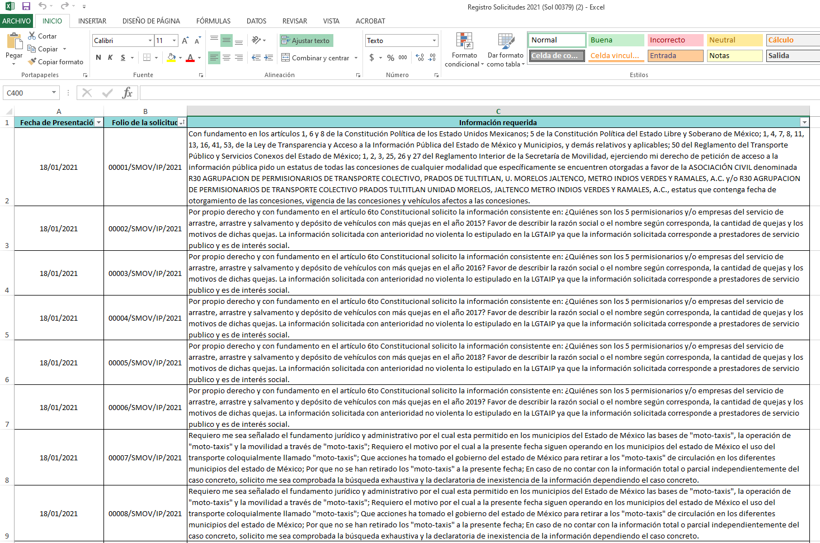
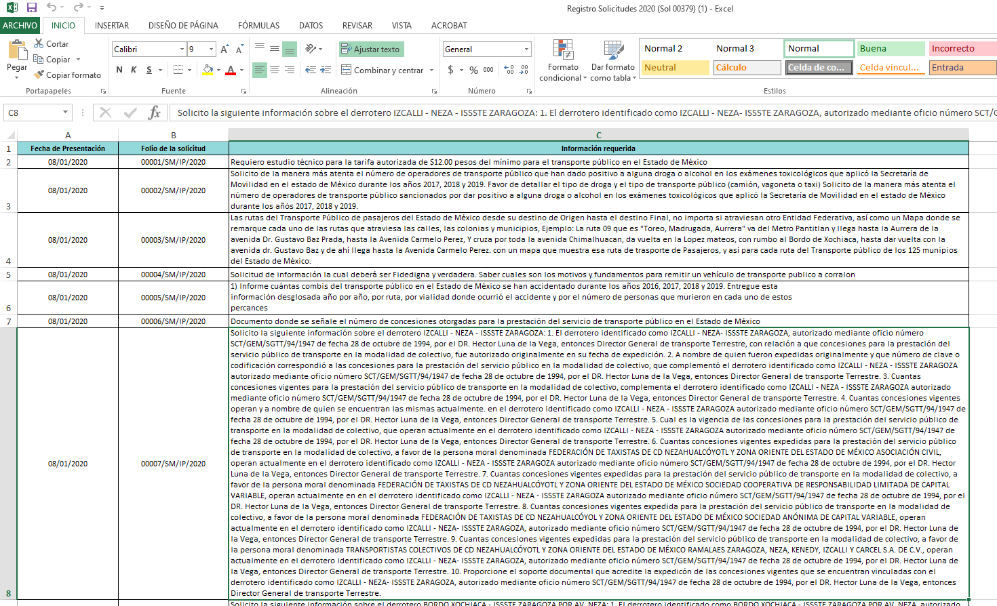
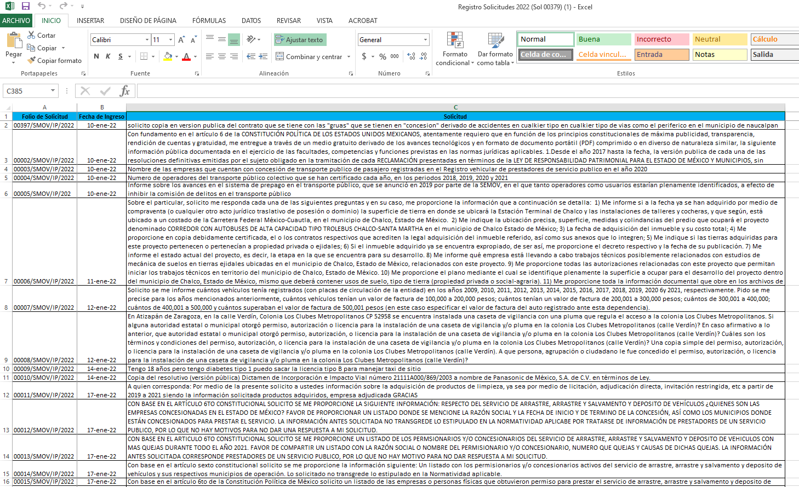
Como se puede advertir, en los archivos electrónicos remitidos por el Sujeto Obligado, se encuentra un registro de las solicitudes de información, fecha de ingreso y folio de la solicitud de información del año 2020, 2021 y del 10 de enero al 13 de julio de 2022.

De tal forma que en los documentos referidos por el Sujeto Obligado es posible consultar el registro de las solicitudes de información y su contenido; sin embargo, atentos a la solicitud de información, el hoy Recurrente solicitó la información en formato pdf, y si bien el contenido de la solicitud puede ser consultado en los documentos remitidos por el Sujeto Obligado, no es posible acceder a ella en el formato requerido; por tanto, no es dable tener por colmada la pretensión del Recurrente.

Ahora bien, es necesario verificar que es dable generar la información solicitada en el formato requerido por el solicitante.

Del pronunciamiento del Sujeto Obligado se desprende que acepta contar con acceso al SAIMEX, ya que éste es el medio por el cual acceden a las solicitudes, pero que dicho sistema no genera un acuse. Empero, el Sujeto Obligado como usuario del SAIMEX recibe las solicitudes de información de los particulares, las cuales se representan mediante un acuse, como se puede observar en la siguiente imagen que corresponde a la solicitud 00379/SMOV/IP/2022, que es la que es materia de la presente resolución y es visible como a continuación se presenta:

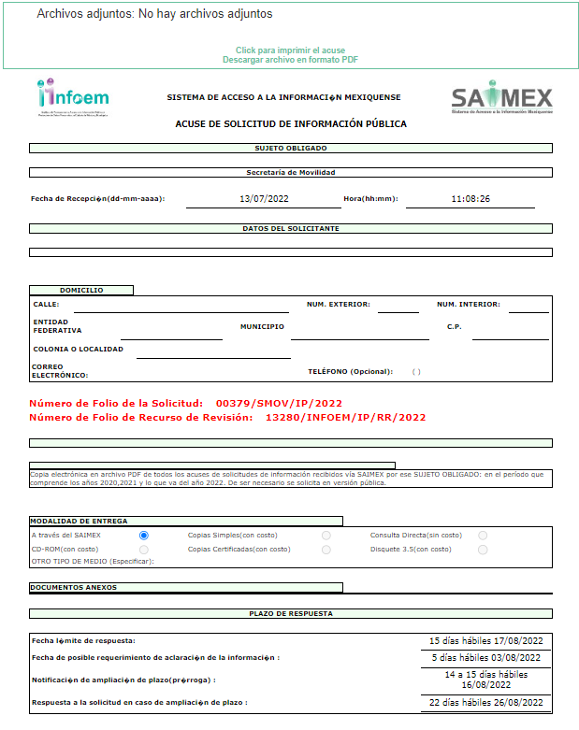
Además, y de conformidad con lo establecido en los artículos 12 y 24, de la Ley de Transparencia y Acceso a la Información Pública del Estado de México y Municipios, anteriormente invocado el sujeto obligado sólo proporcionará la información que obra en sus archivos, lo que a contrario sensu significa que no se está obligado a proporcionar lo que no obre en sus archivos.

Artículo 12. Quienes generen, recopilen, administren, manejen, procesen, archiven o conserven información pública serán responsables de la misma en los términos de las disposiciones jurídicas aplicables.

Los sujetos obligados sólo proporcionarán la información pública que se les requiera y que obre en sus archivos y en el estado en que ésta se encuentre. La obligación de proporcionar información no comprende el procesamiento de la misma, ni el presentarla conforme al interés del solicitante; no estarán obligados a generarla, resumirla, efectuar cálculos o practicar investigaciones.

Artículo 24. Para el cumplimiento de los objetivos de esta Ley, los sujetos obligados deberán cumplir con las siguientes obligaciones, según corresponda, de acuerdo a su naturaleza:
(…)
Los sujetos obligados solo proporcionarán la información pública que generen, administren o posean en el ejercicio de sus atribuciones.”
(…)
(Énfasis añadido)

Lo anterior se robustece con lo plasmado en el criterio 31-10 emitido por el entonces Instituto Federal de Acceso a la Información y Protección de Datos (IFAI) ahora Instituto Nacional de Transparencia, Acceso a la Información, y Protección de Datos Personales (INAI), que lleva por rubro y texto los siguientes:

“El Instituto Federal de Acceso a la Información y Protección de Datos no cuenta con facultades para pronunciarse respecto de la veracidad de los documentos proporcionados por los sujetos obligados. El Instituto Federal de Acceso a la Información y Protección de Datos es un órgano de la Administración Pública Federal con autonomía operativa, presupuestaria y de decisión, encargado de promover y difundir el ejercicio del derecho de acceso a la información; resolver sobre la negativa de las solicitudes de acceso a la información; y proteger los datos personales en poder de las dependencias y entidades. Sin embargo, no está facultado para pronunciarse sobre la veracidad de la información proporcionada por las autoridades en respuesta a las solicitudes de información que les presentan los particulares, en virtud de que en los artículos 49 y 50 de la Ley Federal de Transparencia y Acceso a la Información Pública Gubernamental no se prevé una causal que permita al Instituto Federal de Acceso a la Información y Protección de Datos conocer, vía recurso revisión, al respecto.”

Con base en lo anterior, este Órgano Garante al carecer de atribuciones para dudar de la veracidad de las manifestaciones del Sujeto Obligado, relativas a que una vez agotada la búsqueda exhaustiva y razonable en las unidades que en ejercicio de sus atribuciones deben generar, administrar, procesar o poseer la información, se acredita que no se tiene en los archivos.

Finalmente, no pasa a la óptica de este Órgano Garante que si bien el sujeto Obligado no se encuentra obligado a presentar documentos ad hoc, lo cierto es que se trata de una obligación de transparencia común, establecida en la fracción XVII del artículo 92 de la Ley de Transparencia Local, por lo que se hizo consulta del portal de Información Pública de Oficio “IPOMEX” del Sujeto Obligado, en el cual se observa la información requerida en formato Excel, por lo tanto no se ordena la entrega de la información en formato PDF.

Es con base en las consideraciones de hecho y de derecho precisadas en párrafos anteriores, que se tiene por acreditado que el Sujeto Obligado emitió respuesta en términos de Ley, por lo que, con fundamento en la fracción II del artículo 186, de la Ley de Transparencia y Acceso a la Información Pública del Estado de México y Municipios, se CONFIRMA la respuesta de la solicitud número 00379/SMOV/IP/2022, que ha sido materia del presente fallo.

Por lo antes expuesto y fundado es de resolverse y,

SE RESUELVE

PRIMERO. Se CONFIRMA la respuesta del Sujeto Obligado emitida a la solicitud de información 00379/SMOV/IP/2022, por resultar infundadas las razones o motivos de inconformidad hechos valer por el Recurrente, en términos del Considerando CUARTO de esta resolución.

SEGUNDO. NOTIFÍQUESE la presente resolución vía Sistema de Acceso a la Información Mexiquense (SAIMEX), al Titular de la Unidad de Transparencia del Sujeto Obligado.
TERCERO. NOTIFÍQUESE a través del Sistema de Acceso a la Información Mexiquense (SAIMEX), al Recurrente y hágasele del conocimiento que en caso de considerar que le causa algún perjuicio, podrá promover el Juicio de Amparo en los términos de las leyes aplicables, de acuerdo a lo estipulado por el artículo 196 de la Ley de Transparencia y Acceso a la Información Pública del Estado de México y Municipios.

ASÍ LO RESUELVE, POR UNANIMIDAD DE VOTOS, EL PLENO DEL INSTITUTO DE TRANSPARENCIA, ACCESO A LA INFORMACIÓN PÚBLICA Y PROTECCIÓN DE DATOS PERSONALES DEL ESTADO DE MÉXICO Y MUNICIPIOS, CONFORMADO POR LOS COMISIONADOS JOSÉ MARTÍNEZ VILCHIS, MARÍA DEL ROSARIO MEJÍA AYALA, SHARON CRISTINA MORALES MARTÍNEZ, LUIS GUSTAVO PARRA NORIEGA Y GUADALUPE RAMÍREZ PEÑA, EN LA DÉCIMO TERCERA SESIÓN ORDINARIA CELEBRADA EL DOCE DE ABRIL DE DOS MIL VEINTITRÉS, ANTE EL SECRETARIO TÉCNICO DEL PLENO, ALEXIS TAPIA RAMÍREZ.---------------------------------------------------------------------------------------------------------------------------------------------------------------------------------------------------------------------------------------------------------------------- ------------------------------------------------------------------------------------------------------------------------------------------------------------------------------------------------------------------------------------------------------------------------------------------------------------------------------------------------------------------------------------------------------------------------------------------------------------------------------------------------------------------------------------------------------------------------------------------------------------------------------------------------------------------------------------------------------------------------------
JMV/CCR/

Estudio oficioso o a petición de parte que no son incompatibles con el derecho de acceso a la justicia, ya que éste no se coarta por regular causas de improcedencia y sobreseimiento con tales fines, sirviendo de sustento la tesis aislada XVI.1o.A.T.2 K visible en el Semanario Judicial de la Federación bajo el número de registro 2000365 cuyo rubro y texto estipula lo siguiente: IMPROCEDENCIA Y SOBRESEIMIENTO EN EL JUICIO DE AMPARO. LAS CAUSAS PREVISTAS EN LOS ARTÍCULOS 73 Y 74 DE LA LEY DE LA MATERIA, RESPECTIVAMENTE, NO SON INCOMPATIBLES CON EL ARTÍCULO 25.1 DE LA CONVENCIÓN AMERICANA SOBRE DERECHOS HUMANOS. Del examen de compatibilidad de los artículos 73 y 74 de la Ley de Amparo con el artículo 25.1 de la Convención Americana sobre Derechos Humanos no se advierte que el derecho interno desatienda los estándares que pretenden proteger los derechos humanos en dicho tratado, por regular causas de improcedencia y sobreseimiento que impiden abordar el estudio de fondo del asunto en el juicio de amparo, en virtud de que el propósito de condicionar el acceso a los tribunales para evitar un sobrecargo de casos sin mérito, es en sí legítimo, por lo que esa compatibilidad, en cuanto a los requisitos para la admisibilidad de los recursos dependerá, en principio, de los siguientes criterios: no pueden ser irracionales ni de tal naturaleza que despojen al derecho de su esencia, ni discriminatorios y, en el caso, la razonabilidad de esas causas se justifica por la viabilidad de que una eventual sentencia concesoria tenga un ámbito de protección concreto y no entre en conflicto con el orden jurídico, no son de tal naturaleza que despojen al derecho de su esencia ni tampoco son discriminatorias, pues no existe alguna condicionante para su aplicabilidad, en función de cuestiones personales o particulares del quejoso. Por tanto, las indicadas causas de improcedencia y sobreseimiento no son incompatibles con el citado precepto 25.1, pues no impiden decidir sencilla, rápida y efectivamente sobre los derechos fundamentales reclamados como violados dentro del juicio de garantías.

